Satsingsområdene våre  Matematikk:  1-3 år: Telle 1-3  3-4 år: Tall/telle 1-10  5-6 år: Tall/telle 1-20  Fysisk aktivitet:  1-3 år: Bevege seg i ulent terreng/grovmotorikk  3-4 år: Lek med ball/grovmotorikk  5-6 år: Lek med ball/grovmotorikk Språk og kommunikasjon:  1-3 år: Utrykke sine ønsker/behov  3-4 år: Utrykke sine ønsker/behov verbalt  5-6 år: Utrykke seg verbalt | Månedsplan august  «Bli kjent, trygg på hverandre og barnehagen sine rutiner»  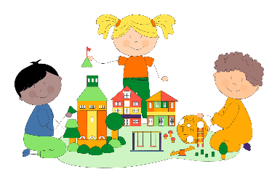
Uke 31  Lek og bevegelse  Fra rammeplanen:  Opplever trivsel, glede og mestring ved allsidige bevegelseserfaringer, inne og ute |  |  |  | Torsdag 01.08 | Fredag 02.08
 |  |  |  | Lek ute og inne  -sangleker  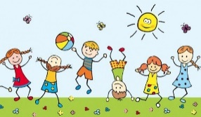 | Lek ute og inne  -musikk og dans  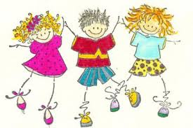  Hedda 1 år (4.aug)
Uke 32  Lek og bevegelse  Fra rammeplanen:  Opplever trivsel, glede og mestring ved allsidige bevegelseserfaringer, inne og ute | Mandag 05.08 | Tirsdag 06.08 | Onsdag 07.08 | Torsdag 08.08 | Fredag 09.08
 | Lek ute og inne  -sangleker   | Lek ute og inne  -Fysisk aktivitet  -lek med ball, sykle, hinderløype   | Lek ute og inne  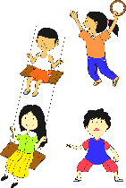  Velkommen til Andi  | Lek ute og inne  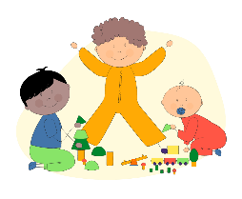 | Lek ute og inne  Harry 5 år  Aurora 5 år
Uke 33  Fra rammeplanen:  Oppleve spenning og glede ved høytlesning, fortelling, sang og samtale  Bruke ulike teknikker, materialer, verktøy til å utrykke seg estetisk  Tur dag: videreutvikle motoriske ferdigheter, kroppsbeherskelse, koordinasjon og fysiske egenskaper | Mandag 12.08 | Tirsdag 13.08 | Onsdag 14.08 | Torsdag 15.08 | Fredag 16.08
 | Rød: Tur dag  Blå: Tur dag  Grønn: Tur dag  Orange:  Legge til rette for gode opplevelser gjennom lesestund  Legge til rette for tilpasset formingsaktiviteter | Rød, Blå grønn og Orange:  Legge til rette for gode opplevelser gjennom lesestund  Legge til rette for tilpasset formingsaktiviteter | Rød, Blå, Grønn og Orange:  Legge til rette for gode opplevelser gjennom lesestund | Rød: Tur dag  Blå: Tur dag  Grønn og Orange:  Legge til rette for gode opplevelser gjennom lesestund, musikk og sang | Rød, Blå, Grønn og Orange:  Legge til rette for gode opplevelser gjennom lesestund, musikk og sang
Uke 34  Fra rammeplanen:  Oppleve spenning og glede ved høytlesning, fortelling, sang og samtale  Bruke ulike teknikker, materialer, verktøy til å utrykke seg estetisk  Tur dag: videreutvikle motoriske ferdigheter, kroppsbeherskelse, koordinasjon og fysiske egenskaper | Mandag 19.08 | Tirsdag 20.08 | Onsdag 21.08 | Torsdag 22.08 | Fredag 23.08
 | Rød: Tur dag  Blå: Tur dag  Grønn: Tur dag  Orange:  Legge til rette for gode opplevelser gjennom lesestund  Legge til rette for tilpasset formingsaktiviteter  Velkommen til Hedda | Rød, Blå grønn og Orange:  Legge til rette for gode opplevelser gjennom lesestund  Legge til rette for tilpasset formingsaktiviteter | Rød, Blå, Grønn og Orange:  Legge til rette for gode opplevelser gjennom lesestund | Rød: Tur dag  Blå: Tur dag  Grønn og Orange:  Legge til rette for gode opplevelser gjennom lesestund, musikk og sang  Markering av bursdagsbarna | Planleggingsdag  Barnehagen er stengt!
Uke 35  Fra rammeplanen:  Oppleve spenning og glede ved høytlesning, fortelling, sang og samtale  Bruke ulike teknikker, materialer, verktøy til å utrykke seg estetisk  Tur dag: videreutvikle motoriske ferdigheter, kroppsbeherskelse, koordinasjon og fysiske egenskaper | Mandag 26.08 | Tirsdag 27.08 | Onsdag 28.08 | Torsdag 29.08 | Fredag 30.08
 | Rød: Tur dag  Blå: Tur dag  Grønn: Tur dag  Orange:  Legge til rette for gode opplevelser gjennom lesestund  Legge til rette for tilpasset formingsaktiviteter | Rød, Blå grønn og Orange:  Legge til rette for gode opplevelser gjennom lesestund  Legge til rette for tilpasset formingsaktiviteter | Rød, Blå, Grønn og Orange:  Legge til rette for gode opplevelser gjennom lesestund | Rød: Tur dag  Blå: Tur dag  Grønn og Orange:  Legge til rette for gode opplevelser gjennom lesestund, musikk og sang | Rød, Blå, Grønn og Orange:  Legge til rette for gode opplevelser gjennom lesestund, musikk og sang  Ukas smak: foreldrebidrag!

